

[TÍTULO DO TRABALHO]

[Nomes dos estudantes]

Trabalho de Conclusão de Curso

Relatório do Projeto Final - Capstone

São Paulo - SP – Brasil

[MÊS POR EXTENSO] [ANO COM QUATRO DÍGITOS]

[Nomes completos dos estudantes do grupo]

[TÍTULO DO TRABALHO]

Trabalho de Conclusão de Curso

Relatório do Projeto Final - Capstone

Relatório apresentado aos respectivos cursos de Graduação em Engenharia (Computação/Mecânica/Mecatrônica) e Ciência da Computação, como requisito parcial para a obtenção do título de Bacharel no respectivo curso.

Professor Orientador: Prof. [ORIENTADOR]
Professor Coorientador: Prof. [COORIENTADOR (Se houver)]

Mentor: [MENTOR]

Coordenador TCC/Capstone: Prof. Dr. Luciano Pereira Soares

São Paulo - SP – Brasil
[MÊS POR EXTENSO] [ANO COM QUATRO DÍGITOS]
[Nomes completos dos estudantes do grupo]
[TÍTULO DO TRABALHO]

Relatório apresentado aos respectivos cursos de Graduação em Engenharia (Computação/Mecânica/Mecatrônica) e Ciência da Computação, como requisito parcial para a obtenção do título de Bacharel no respectivo curso.

Professor Orientador: Prof. [ORIENTADOR]
Professor Coorientador: Prof. [COORIENTADOR (Se houver)]

Banca Examinadora

[Nome completo do orientador]
Insper

[Nome completo do primeiro membro da banca]
[Instituição]

[Nome completo do segundo membro da banca]
[Instituição]

[Nome completo do terceiro membro da banca (Se houver)]
[Instituição]

[PROJECT TITLE]

[Group members names]

Capstone Program

Capstone Project Report

São Paulo - SP – Brazil

[MONTH] [YEAR]

Group members complete names

[PROJECT TITLE]

Capstone Program

Capstone Project Report

Undergraduate Capstone Project Report submitted to the respective (Computer/Mechanical/Mechatronic) Engineering and Computer Science program in partial fulfillment of the requirements for the Bachelor’s Degree.
Advisor: Prof. [ORIENTADOR]
Co-advisor: Prof. [COORIENTADOR (Se houver)]
Mentor: [MENTOR]
TCC/Capstone Program Chair: Prof. Dr. Luciano Pereira Soares

São Paulo - SP – Brazil
[MONTH] [YEAR]

Group members complete names

[PROJECT TITLE]

Undergraduate Capstone Project Report submitted to the respective (Computer/Mechanical/Mechatronic) Engineering and Computer Science program in partial fulfillment of the requirements for the Bachelor’s Degree.
Advisor: Prof. [ORIENTADOR]
Co-advisor: Prof. [COORIENTADOR (Se houver)]

Evaluation Committee

[Advisor’s complete name]
Insper

[Complete name of the first committee member]
[Institution]

[Complete name of the second committee member]
[Institution]

[Complete name of the third committee member (if the case)]
[Institution]

RESUMO
Este documento descreve o formato básico para a entrega do relatório preliminar do Capstone e serve como um template para que os estudantes possam preenchê-lo. Lembre-se sempre que os orientadores são seu ponto de contato para acertar todos os detalhes do relatório, eles podem fornecer orientações adicionais importantes para cada tipo de trabalho. Remova todas as anotações (geralmente marcadas em vermelho) antes da entrega do relatório.
Nesta primeira parte do resumo do projeto, produza um texto curto (em média 200 palavras) que descreva o projeto. De maneira objetiva, o texto deve explicar do que se trata o projeto e quais são seus objetivos.
Este texto do resumo é importante para motivar o leitor a continuar lendo seu documento. Ele deve explicar a natureza do trabalho, como foi realizado e quais são os principais resultados, mesmo que preliminares.
Neste modelo de texto, serão apresentados alguns exemplos para melhor compreensão da proposta da seção. Remova todos os exemplos antes da entrega final.
IMPORTANTE: A apresentação do resumo deve ser em um parágrafo único e texto justificado. Abaixo do resumo, na mesma folha, palavras-chave para o trabalho (mínimo 3 termos, máximo 5 termos).
Exemplo 1 - Resumo:

Exemplo 1 – Palavras-chave:
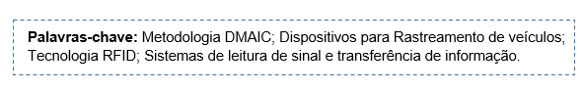
Exemplo 2 - Resumo:
Exemplo 2 – Palavras-chave:
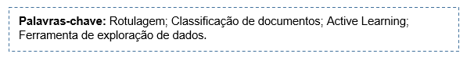
Exemplo 3 - Resumo:
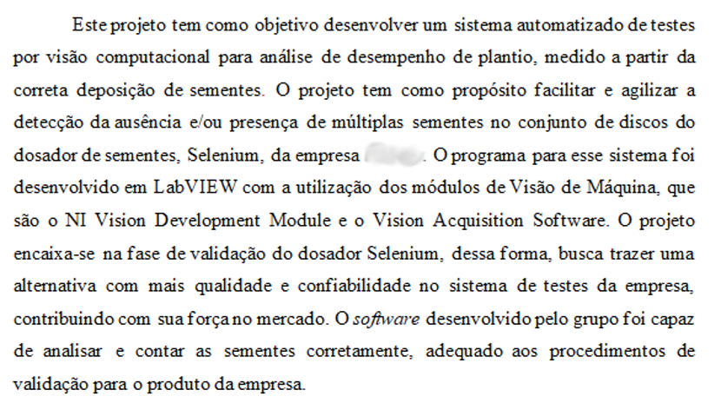

Exemplo 3 – Palavras-chave:
Palavras-chave: Visão Computacional; Dosador de Sementes; Testes Automatizados;

ABSTRACT
Versão em inglês do resumo e palavras-chave, denominados Abstract e Keywords, conforme exemplo abaixo:



Sumário

1. Estudos Preliminares 7
1.1 Proposta do projeto 7
1.2 Origem do Desafio 7
1.3 Escopo do projeto 7
1.4 Questões Éticas e Profissionais 7
1.5 Normas Técnicas 7
1.6 Riscos Envolvidos 8
1.7 Recursos Necessários 8
1.8 Cronograma 8
1.9 Gestão do Projeto 8
1.10 Mapeamento dos stakeholders 9
1.11 Pesquisa de Trabalhos Relacionados 9
1.12 Referências dos Estudos Preliminares 9

Estudos Preliminares

Proposta do projeto
Descreva o objetivo do projeto, o que se deseja alcançar, apresentando uma justificativa para as decisões tomadas. O texto será mais longo que o resumo, mas ainda deve ser bem objetivo, esse não é o lugar para entrar a fundo nos detalhes. Algo como umas duas páginas deve ser suficiente para seu projeto.

Origem do Desafio
Nesta parte, o grupo pode explicar como o desafio do projeto surgiu. Explique quem é a organização parceira, por que ela propôs e tem interesse no trabalho. Deixe claro qual o problema que o grupo está resolvendo com esse projeto. Não há necessidade de explicar o que é e como funciona o Capstone, contudo, se esse for o desejo do grupo, a explicação deve ser breve. Identifique quais os retornos e/ou ganhos que o projeto trará para os envolvidos.

Escopo do projeto
O escopo do projeto serve para delimitar o que faz parte do projeto e o que não faz parte do projeto. O grupo pode colocar restrições e premissas nessa parte. Em outras palavras, aqui é onde o grupo define o que está se comprometendo a fazer e até onde pretende avançar. Essa parte serve para gerenciar as expectativas de todos os envolvidos no projeto, assim seja bem objetivo e claro.

Questões Éticas e Profissionais
Verifique todas as responsabilidades éticas e profissionais aplicáveis a este projeto. Faça julgamentos baseados em informações de fontes confiáveis. Considere o impacto da proposta do projeto em contextos globais, econômicos, ambientais e sociais, sempre que aplicável.
Se houver algum experimento ou trabalho durante o projeto que possa ter implicações éticas, deixe claro como será realizada a ação. Verifique que algumas autorizações para a condução dos experimentos podem demorar muito e inviabilizar o projeto, portanto trate esse assunto com cuidado.

Normas Técnicas
O grupo de estudantes deve verificar se há normas técnicas relevantes ou importantes para o projeto. Uma das principais fontes é a ABNT, mas existem outras fontes de normas. Caso identifiquem uma norma relevante, o grupo deverá acessá-la. A maioria das normas técnicas não é de acesso público ou gratuito, portanto, para obter acesso à norma, vá à biblioteca do Insper e solicite-a. Cuidado, muitas vezes, o acesso a essa norma pode demorar.

Riscos Envolvidos
Analise a viabilidade do projeto, ou seja, se é algo que de fato poderá ser usado e não ficará limitado, por exemplo, por questões regulamentárias, se financeiramente é possível produzir o protótipo e, finalmente, se depois as empresas conseguirão usar ou produzir os produtos.
Durante as discussões do projeto, provavelmente foram identificados pontos de risco para o sucesso do projeto. Descreva os pontos que considerem de risco alto. Esta parte deve ser frequentemente reavaliada caso o risco percebido seja elevado. Mantenha sempre seu orientador ciente dos riscos envolvidos.

Recursos Necessários
Pense nos recursos que podem ser necessários para este projeto, lembrando que não existem garantias de recursos financeiros alocados pelo Insper ou pela organização parceira para a execução do seu projeto. Portanto, caso vocês precisem de algo além do próprio tempo de vocês, do tempo disponibilizado pelas organizações e dos seus professores orientadores, vocês possivelmente terão que encontrar meios para viabilizar o projeto.

Cronograma
Utilize algum recurso textual ou gráfico para demonstrar como será o avanço do projeto durante o semestre. Tenha cuidado para não entrar em detalhes demais, mas ao mesmo tempo produza algo que seja suficiente para fornecer uma ideia clara do esforço que será exigido de todos os envolvidos durante o semestre.

Gestão do Projeto
O grupo deve apresentar a estratégia adotada para a condução do projeto. Sempre se deve manter o foco aqui em como serão alcançados os objetivos. Inclua se existirá algum processo de coleta de dados. Descreva se usam ou usarão ferramentas para coletar informações, por exemplo: entrevistas semiestruturadas. Informe alguma prática de gestão de projetos, como uso de PMI ou métodos ágeis. Se quiser coloque por exemplo uma análise SWOT, Diagrama de Ishikawa ou Canvas de Projeto, entre outros.

Mapeamento dos stakeholders
Identifique todos os principais envolvidos no projeto, desde as pessoas na organização parceira, pessoas no Insper, até os possíveis usuários finais do projeto. Por exemplo, abaixo é apresentada uma tabela que vocês podem usar para identificar as pessoas. Você não é obrigado a usar essa tabela, mas traga as informações de forma clara.
Stakeholder | Posição | Papel no Projeto | Expectativas

Pesquisa de Trabalhos Relacionados
Nessa seção, deve-se incluir referências a projetos ou trabalhos semelhantes ao definido no escopo do projeto proposto. Esta seção visa identificar as tecnologias relacionadas, sem entrar em detalhes excessivos, e esclarecer os pontos fortes e fracos em relação ao que está sendo feito ou ao que se espera realizar.
O objetivo é verificar o que já existe, para, se possível, aprender com esses projetos, reaproveitar estratégias e avançar em aspectos que não foram abordados. Reunir evidências de projetos similares e recentes é importante, pois demonstra que você investigou o que já foi feito e poderá entregar soluções inovadoras, evitando, por exemplo, cometer os mesmos erros de projetos anteriores.

Referências dos Estudos Preliminares

Indicar as obras e fontes consultadas para elaboração do projeto e referencial teórico. Veja abaixo alguns exemplos de referências:
Exemplo 1 - Livro
SOBRENOME, Nome. Título em negrito: subtítulo, se houver. Número da edição. Local: Editora, ano de publicação. Número de páginas.
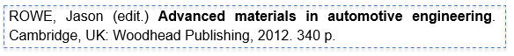
Exemplo 2 - Artigo
SOBRENOME, Nome do autor do artigo. Título do artigo. Título da Revista com Iniciais Maiúsculas em Negrito, local, número do volume ou ano, número do fascículo, páginas inicial e final do artigo, mês abreviado. ano.
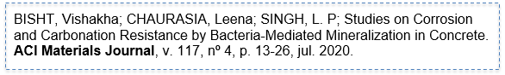

Exemplo 3 – Artigo online
SOBRENOME, Nome do autor do artigo. Título do artigo. Título da Revista com Iniciais Maiúsculas em Negrito, local, número do volume ou ano, número do Fascículo (se houver), páginas inicial e final do artigo, mês abreviado. Ano. Disponível em: <URL> acesso em: dd. Mês abrev. ano.

Exemplo 4 – Documento ou Página em site
AUTOR. Título em negrito. Local (se houver), ano, página (se houver). Disponível em: <url>. Acesso em: dia mês abreviado. Ano.
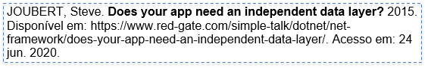
Exemplo 5 – Site institucional
TÍTULO DO SITE EM MAÍUSCULAS. Local, Data de Atualização. Disponível em: <url>. Acesso em: dia mês abreviado. Ano.


Orientações Gerais

O processo de geração de relatório do Capstone passa por várias fases.
Numa primeira fase o grupo deve desenvolver um relatório chamado de preliminar que consiste em desenvolver todos os pontos apresentados previamente nesse documento. Todos os pontos anteriores são obrigatórios.
Para os Relatórios Intermediários e Finais, o grupo deverá alinhar com o orientador a melhor forma de apresentar a evolução do projeto. Esses relatórios poderão seguir os modelos:
- Relatório Padrão
- Artigo Científico
- Relatório Interativo Online (páginas web)
Independente do formato escolhido os seguintes assuntos precisam estar presente no documento:
- Introdução
- Metodologia
- Desenvolvimento
- Resultados
- Discussão
- Conclusão
O documento não precisa ter exatamente essas seções, porém esses temas precisam estar presente no documento de alguma forma.
Caso o grupo opte por desenvolver um relatório padrão, o grupo pode seguir a mesma formatação desse documento e continuar os capítulos já apresentados. Os assuntos apresentados anteriormente podem ser as seções do documento, contudo mudanças de nomes para as seções são aceitas.
Caso o grupo opte pelo formato científico, use o formato de conferências da IEEE, que é encontrado em:
https://www.ieee.org/conferences/publishing/templates.html
Caso o grupo opte pelo formato Relatório Interativo Online, este deve desenvolver as páginas web. Recomendamos fortemente o uso de um sistema de páginas estáticas para seu site (não depende de um servidor específico para isso). O sistema do Capstone permite que você hospede páginas estáticas caso necessário.
Ao final do semestre (caso aprovado) o grupo deverá entregar um relatório único, chamado de Relatório Revisado, que deverá ser entregue no formato PDF. Esse Relatório Revisado será a primeira parte o seu Relatório Preliminar (com possíveis revisões) e o Relatório Final (também com possíveis revisões). Se seu Relatório Final for um Relatório Interativo Online, você deverá coletar todas as páginas criadas e anexar nesse documento.

Reforçando Orientações Gerais para Normalização de Trabalhos

Para mais exemplos e demais orientações sobre normalização e apresentação de trabalhos, consulte o Manual de Formatação ABNT, disponível no portal da Biblioteca Telles, em Instruções para Trabalhos Acadêmicos.
IMPORTANTE: A formatação do template não deve ser alterada. Foram utilizados nesse documento os seguintes itens de apresentação de texto:
- Fonte Times New Roman, tamanho 12, cor preta, texto com alinhamento justificado;
- Espaçamento entre linhas de 1,5 (no MS Word ) (na prática representa 1,5 cm de espaço entre linhas).;
- Margem Esquerda e superior 3 cm; margem direita e inferior 2 cm;
- Numeração das páginas a partir da primeira página textual, isto é, a partir da introdução. A exceção da capa, elementos pré-textuais como resumo e folha de aprovação são contados na soma de páginas do trabalho, mas não deve aparecer numeração em suas páginas. A numeração fica localizada no canto superior direito da página, digitada em tamanho 10.

